Laura Nowogórska 242479 Wtorek 10:30

Michalina Wysocka 242570 data zgłoszenia

**Sztuczna inteligencja i systemy ekspertowe**

**Zadanie:** Piętnastka

**Cel**

Celem zadania jest napisanie programu rozwiązującego układankę piętnastkę poprzez zastosowanie różnych metod przeszukiwania przestrzeni stanów: strategii "wszerz", "w głąb" oraz "najpierw najlepszy" (z heurystykami Hamminga i Manhattan).

Celem badawczym jest porównanie skuteczności powyższych metod na podstawie dodatkowych informacji zawartych w plikach generowanych przez program.

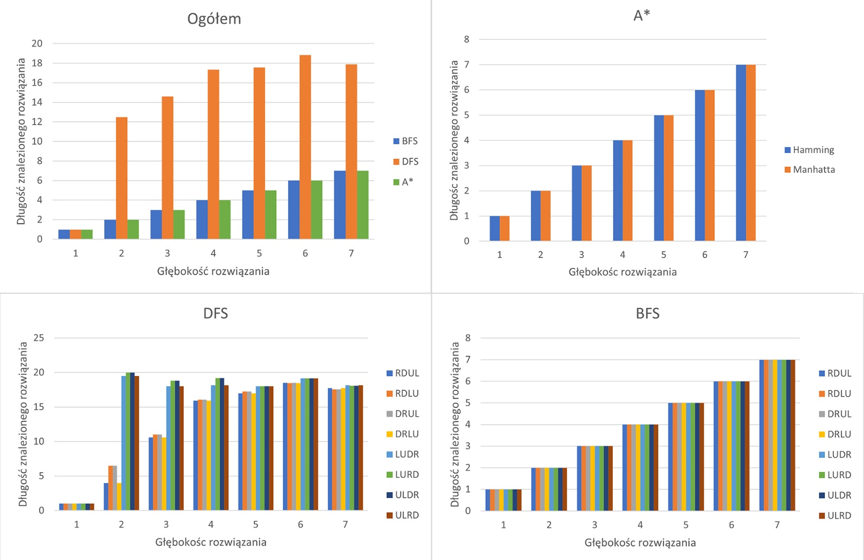**Wyniki**

Rys. 1: Wykresy średnich arytmetycznych długości znalezionego rozwiązania względem głębokości rozwiązania

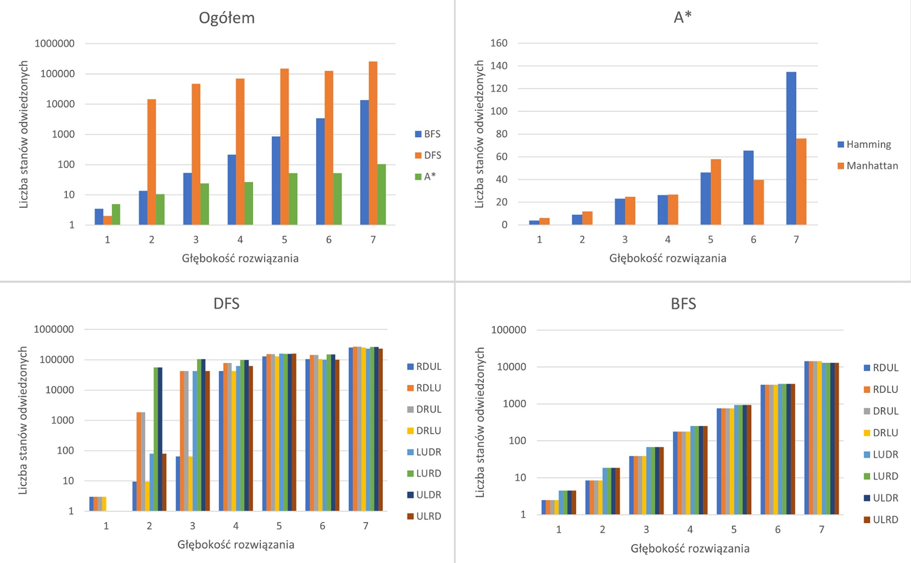

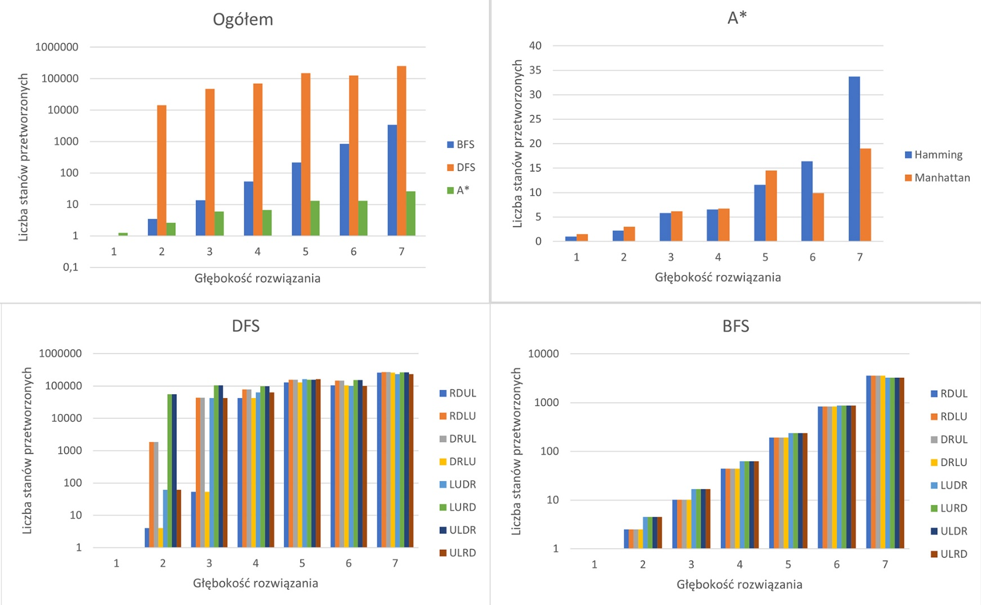Rys. 2: Wykresy średnich arytmetycznych liczby stanów odwiedzonych względem głębokości rozwiązania

Rys. 3: Wykresy średnich arytmetycznych liczby stanów przetworzonych względem   
głębokości rozwiązania

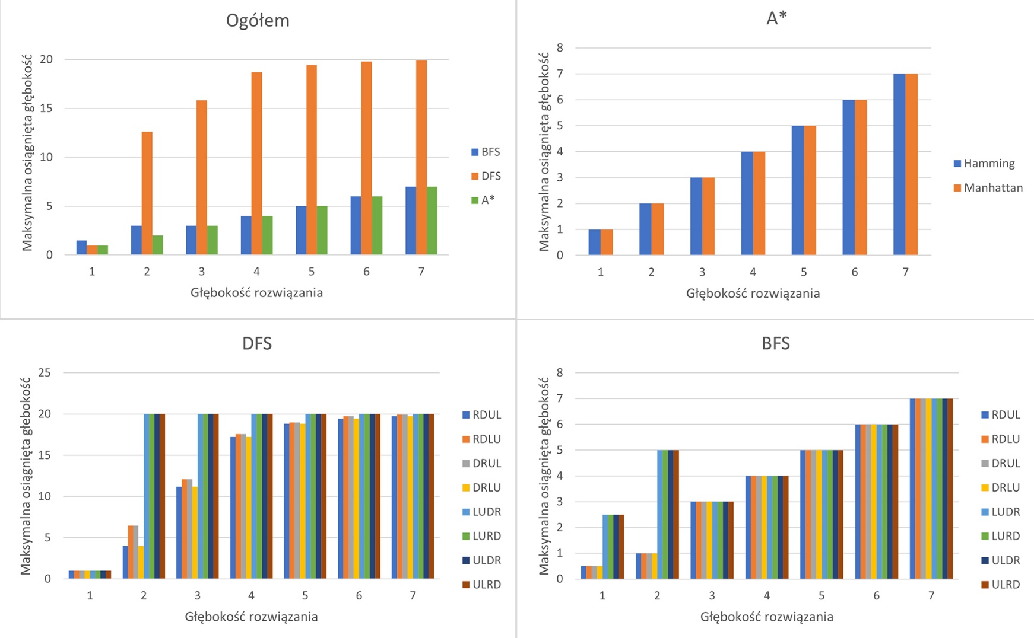

Rys. 4: Wykresy średnich arytmetycznych maksymalnej osiągniętej głębokości rekursji względem głębokości rozwiązania

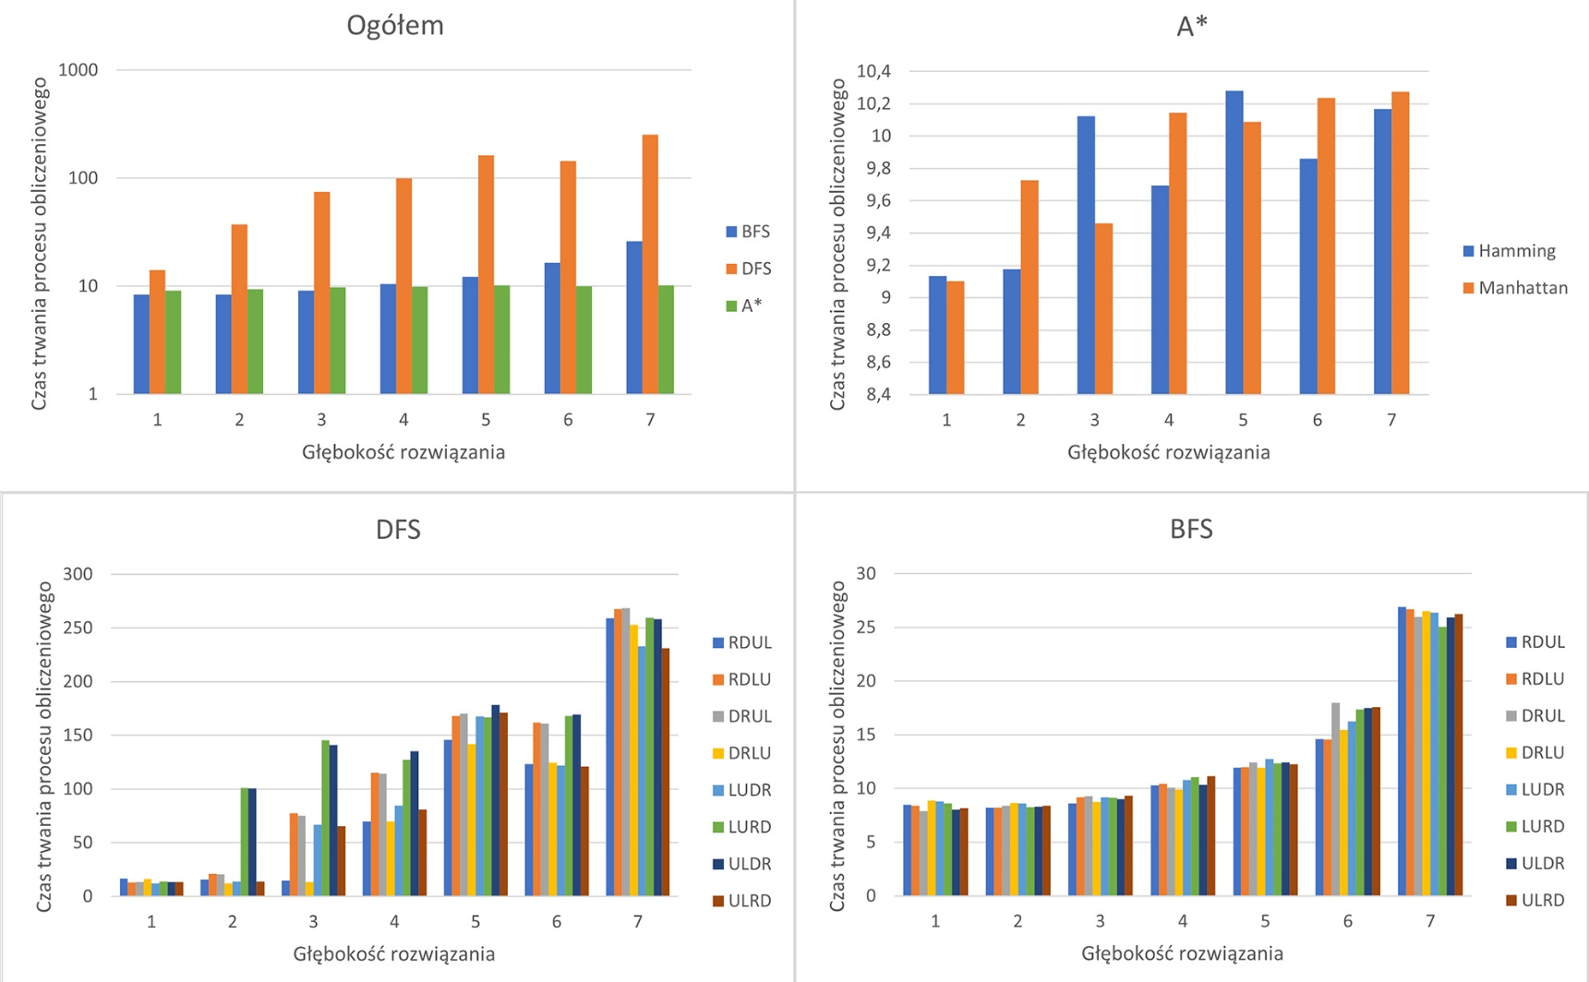

Rys. 5: Wykresy średnich arytmetycznych czasu trwania procesu obliczeniowego względem   
głębokości rozwiązania